Уважаемые коллеги!
Информационная сеть «Техэкcперт» приглашает вас принять участие в вебинаре

«Расчёт пожарных рисков: зачем он нужен и как снизить затраты на монтаж систем»
17 июня 2026 г. | с 10:00 до 11:45 мск

Мероприятие для руководителей и специалистов в области пожарной безопасности.
В программе вебинара:
- Пожарный риск: от термина к практическому инструменту — как использовать понятие риска для обоснования проектных решений.
- Расчеты без страха — почему формулы не так сложны, как кажутся, и как в них разобраться без специальной подготовки.
- Эволюция подхода — зачем считали риски раньше и для чего их применяют сегодня.
- Экономия через расчет — когда оценка рисков законно позволяет оптимизировать состав систем, а когда — нет.
- Практика — реальные примеры, как расчет помог снизить затраты на монтаж без ущерба для безопасности.

На вебинаре выступят:

- Князев Павел Юрьевич, инженер пожарной безопасности с практическим опытом более 20 лет, главный редактор журнала «Пожарный. Вестник пожарного дела», автор и преподаватель курса профессиональной переподготовки «Специалист по пожарной профилактике».
- Соколова Маргарита Александровна, руководитель проекта «Техэксперт» по производственной безопасности.

ВНИМАНИЕ! Вопросы по теме вебинара можно направлять заранее: на странице регистрации под кнопкой «Задать вопрос ведущему».

Как принять участие в вебинаре:
- Пройдите регистрацию до 16 июня по ссылке;
ВАЖНО! При регистрации укажите КОД: 622
- После регистрации вы получите письмо с подтверждением участия в вебинаре и ссылку для подключения.

Участие в вебинаре бесплатное.
Количество мест ограничено! Регистрация может быть прекращена досрочно в случае достижения максимального количества участников.

ВНИМАНИЕ! Подробная информация по регистрации и технические требования находятся ниже.

Слушатели вебинара смогут получить электронный сертификат участника.

Дата проведения вебинара: 17 июня 2026 года, с 10:00 до 11:45

В случае возникновения вопросов по регистрации на вебинар свяжитесь с модератором, отправив запрос на адрес webinar@kodeks.ru

ИНСТРУКЦИЯ ПО РЕГИСТРАЦИИ НА ВЕБИНАР

- На странице вебинара нажмите кнопку «Принять участие в вебинаре».



- В появившемся всплывающем окне выберите соответствующий вариант:
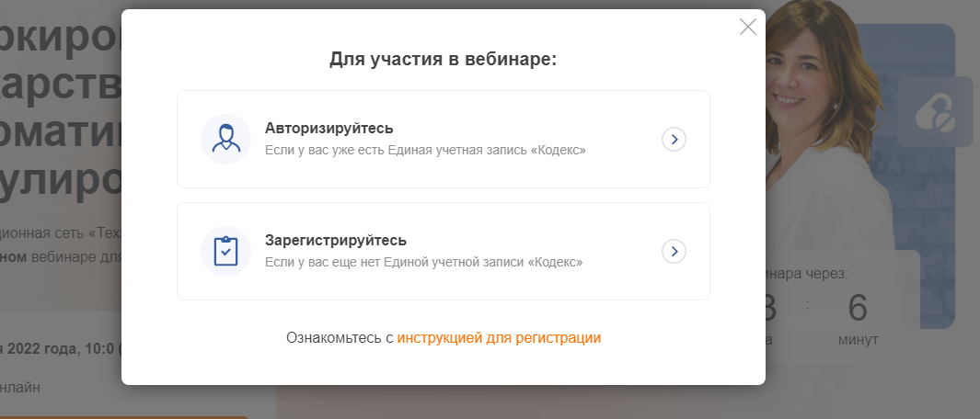

ЕСЛИ ВЫ НЕ ЗАРЕГИСТРИРОВАНЫ НА ОФИЦИАЛЬНОМ ПОРТАЛЕ «ТЕХЭКСПЕРТ» https://my.kodeks.ru/

1. Нажмите на кнопку «Зарегистрируйтесь».

2. Заполните форму. В поле e-mail необходимо ввести действующий e-mail, в поле пароль – придумать пароль.
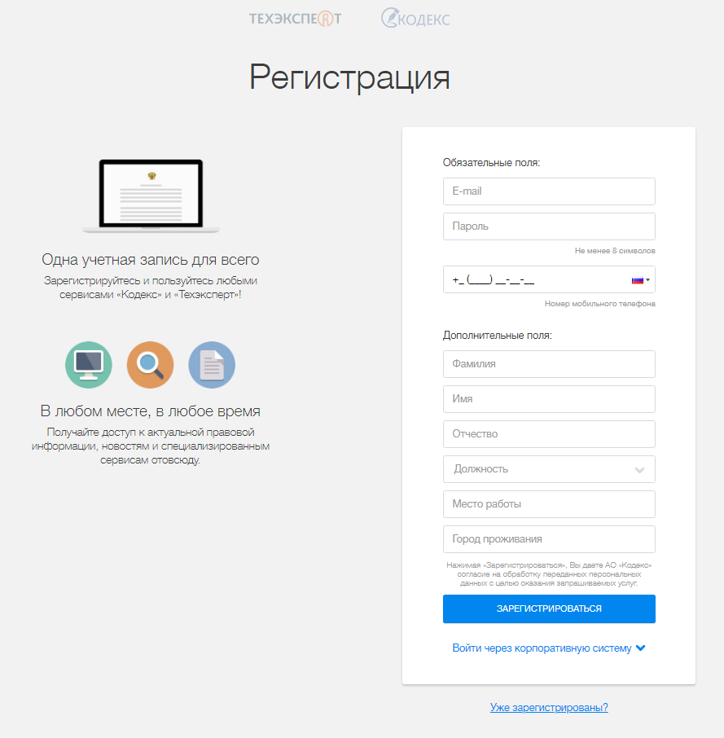

3. После отправки формы на указанный адрес электронной почты вам будет направлено письмо со ссылкой для подтверждения e-mail.
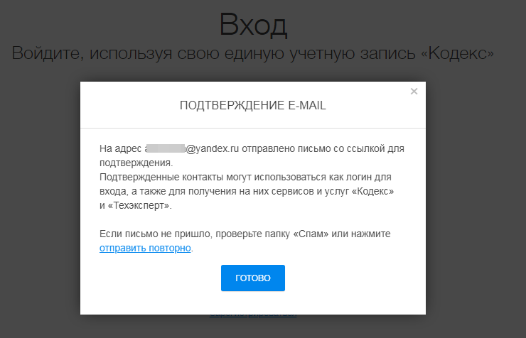

4. Перейдите по ссылке из письма.
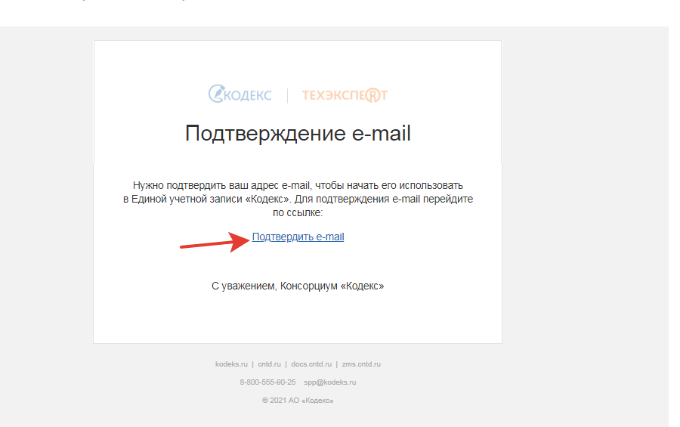

5. После подтверждения регистрации на портале вам откроется форма для регистрации на интересующий вас вебинар. Заполните форму и нажмите «Отправить».
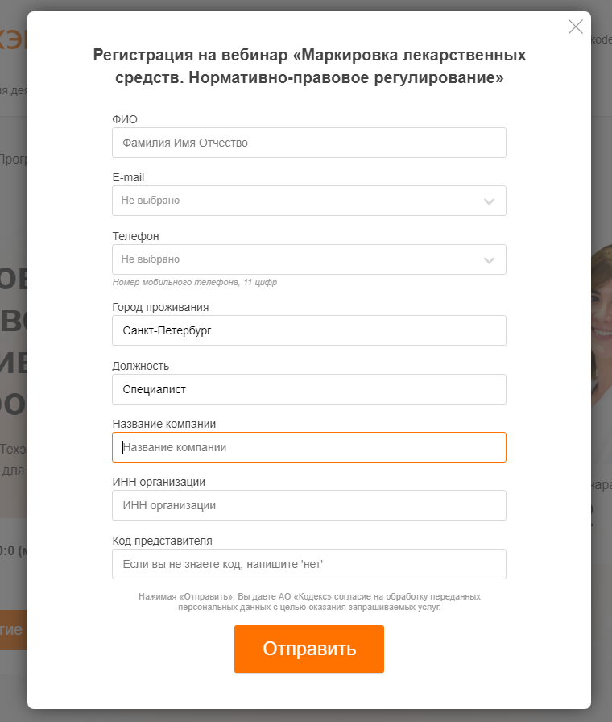
6. На экране появится сообщение:
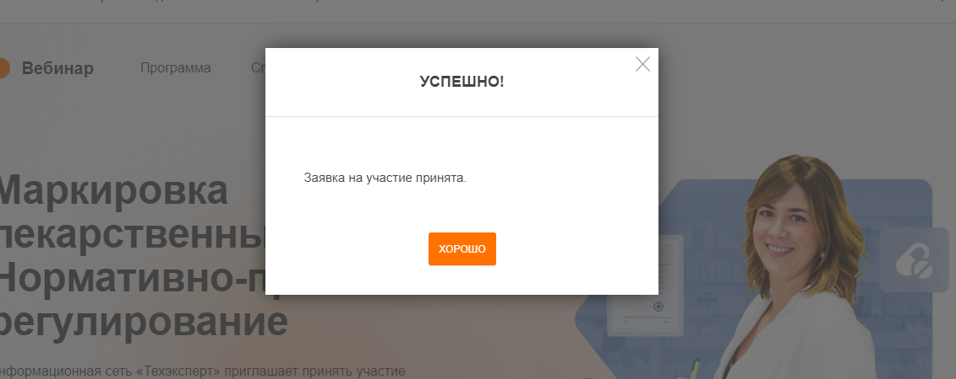

7. После регистрации на вебинар на адрес, указанный в заявке, вам сразу будет отправлено автоматическое письмо – подтверждение регистрации с адреса invitation@webinar.ru со ссылкой на участие или кнопкой «Перейти к вебинару».

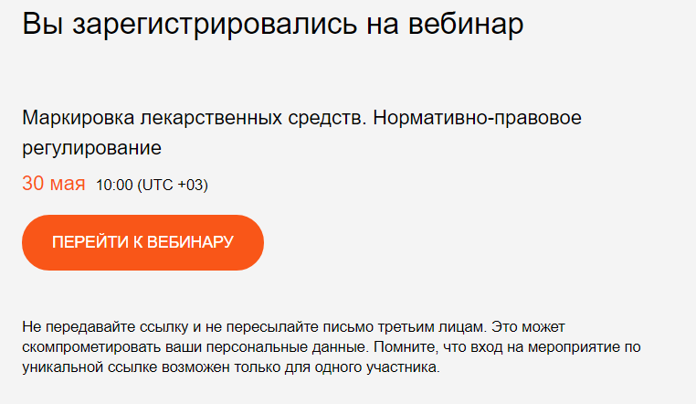

ЕСЛИ ВЫ ЗАРЕГИСТРИРОВАНЫ НА ОФИЦИАЛЬНОМ ПОРТАЛЕ «ТЕХЭКСПЕРТ» https://my.kodeks.ru/

1. Нажмите на кнопку «Авторизируйтесь».

2. В открывшемся окне введите свои логин и пароль.
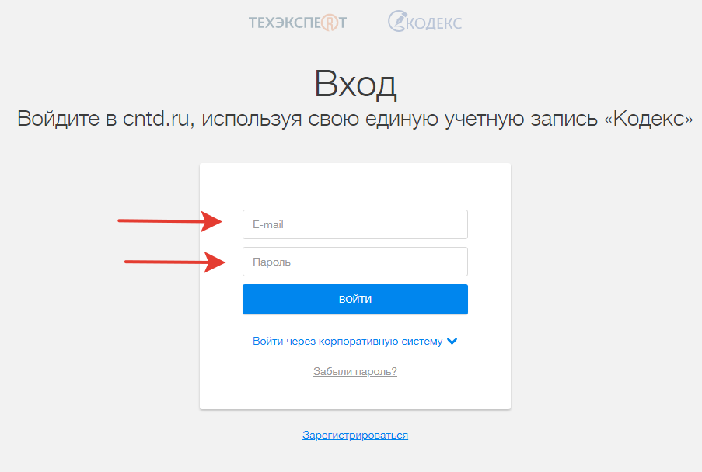

3. Нажмите кнопку «Зарегистрироваться на вебинар». После этого вам откроется форма для регистрации на интересующий вас вебинар. Заполните форму и нажмите «Отправить».

4. На экране появится сообщение:

5. После регистрации на вебинар на адрес, указанный в заявке, вам сразу будет отправлено автоматическое письмо – подтверждение регистрации с адреса invitation@webinar.ru со ссылкой на участие или кнопкой «Перейти к вебинару».

ВАЖНО!

Если вы не получили ссылку в течение 30 минут после регистрации, проверьте папку «Спам». Если письма в этой папке нет, попробуйте зарегистрироваться еще раз на другой e-mail. Лучше регистрироваться с использованием почтовых адресов, созданных на общедоступных почтовых сервисах (mail, gmail, yandex, и др.), и не использовать корпоративные сети, т.к. корпоративные почтовые ящики могут не пропускать автоматические письма со ссылками с посторонних ресурсов.

Не передавайте ссылку на участие в вебинаре и не пересылайте письмо, которое вы получили после регистрации, третьим лицам. Это может скомпрометировать ваши персональные данные. Помните, что вход на мероприятие по уникальной ссылке возможен только для одного участника.

Если вы не получили письмо, подтверждающее вашу регистрацию, проверьте в почте папку «Спам». Если в спаме писем нет, свяжитесь с модератором вебинара, отправив запрос на webinar@kodeks.ru.

ТРЕБОВАНИЯ К СЕТИ И ОБОРУДОВАНИЮ

Требования к сети:

Сервис Webinar.ru использует различные современные технологии, которые частично или полностью могут быть ограничены в корпоративных сетях в соответствии с принятыми в них сетевыми политиками безопасности.
В этом случае необходимо добавить используемые порты/протоколы и IP-адреса в список исключений.

IP-адреса:
37.130.192.0/22
185.45.80.0/22
Порты/протоколы
80/HTTP
443/TCP
443/UDP
Сервис может некорректно работать при использовании прокси-серверов и других специфичных ограничений сети.

Рекомендуемая свободная ширина интернет-канала:
- Низкое (640x360, 30 кадр./с) – 500 Кбит/с
- Среднее (960x540, 30 кадр./с) – 900 Кбит/с
- Высокое (1280x720, 30 кадр./с) – 1700 Кбит/с

Требования к оборудованию:
Рекомендуемые
- Процессор: Intel Core i5 6-го поколения или аналогичный
- Оперативная память: 8 ГБ
- Разрешение экрана: 1920×1080

Минимальные
- Процессор: Intel Core i3 6-го поколения или аналогичный
- Оперативная память: 4 ГБ
- Разрешение экрана: 1024x768
- Работа сервиса на более слабом клиентском оборудовании не гарантируется и возможна с ограничениями.

Аудио- и видеоустройства:
- Наушники или колонки (для просмотра вебинара)

Требования к программному обеспечению пользователя
Браузер. Последние на текущий момент версии:
- Google Chrome
- Яндекс.Браузер

Операционная система
- Минимальные поддерживаемые версии
- Windows 7
- macOS 10.10
- iOS 10
- Android 5
- Работа сервиса в ОС семейства Linux возможна, но не гарантируется.

Используемые протоколы и кодеки
- WebRTC (H.264/Opus)
- Энкодер: RTMP/RTMPS (H.264/AAC)

Шифрование трафика
Трафик между клиентом и сервером шифруется с использованием TLS, DTLS, SRTP, AES-128, AES-256.

